教育局民办教育
信息服务监管平台
Error: Reference source not found
Version: 2.0

项 目 承 担 部 门： 华迪一班.第五小组

山泽工作室

撰 写 人（签名）：鄢立新
完 成 日 期： 2020-08-19

本文档 使 用部门： ■主管领导 ■项目组
■客户（市场） ■维护人员 ■用户

评审负责人（签名）：

评 审 日 期：

软件功能模块图
功能模块图1（第一层：主功能模块）

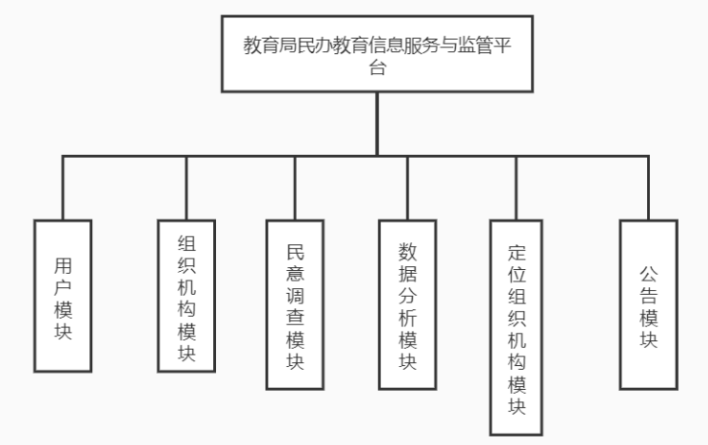

第二层：用户模块
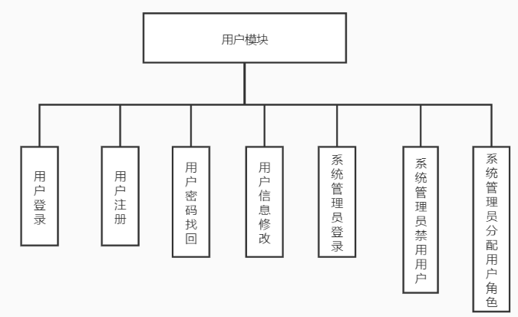

第二层：组织机构模块
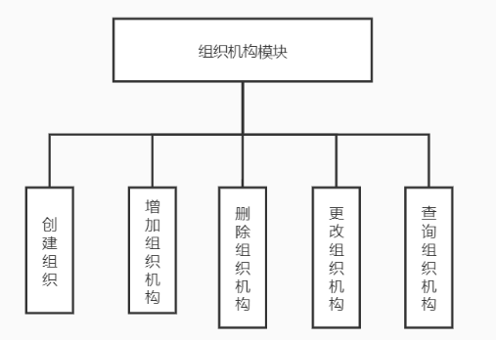

第二层：公告管理
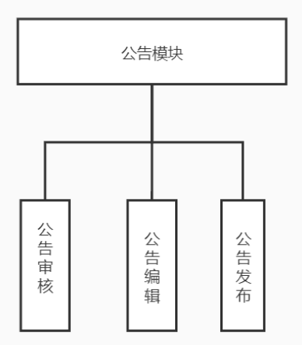

第二层：系统调查模块
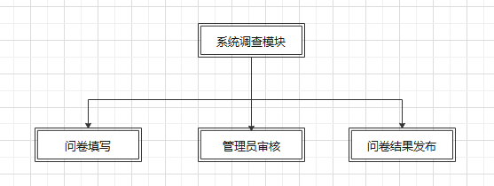

第二层：举报模块
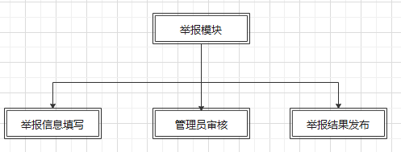
第二层：定位组织机构模块
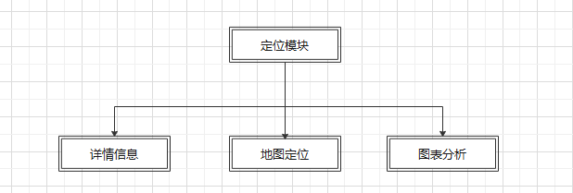

序号 | 功能名称 | 功能需求标识 | 优先级 | 简要描述
1 | 用户管理子系统 | User_Sys | A | 用户可以通过该子系统进行用户登录、用户注册、用户密码找回、信息修改、系统管理员登录、系统管理员禁用用户、系统管理员分配用户角色
2 | 组织机构模块 | Organization_Sys | A | 可通过该子系统进行创建组织，增加组织机构，删除组织机构，查找组织机构，更改组织机构。
3 | 定位组织机构模块 | Location_Sys | B | 帮助用户显示某机构的地址
4 | 民意调查模块 | Survey_Sys | B | 对所有用户进行系统反馈调查
5 | 大数据分析模块 | DataAnalyze_Sys | C | 在该模块实现对数据的归纳统计、智能分析、图形化展示
6 | 栏目模块 | Section_Sys | C | 提供栏目审核、栏目编辑功能

------------------
名称 举报内容ID
别名 ID
取值 int 11
备注 无

名称 被举报机构名
别名 name
取值 Varchar 50
备注 无

名称 被举报机构地址
别名 address
取值 Varchar 255
备注 无

名称 举报原因
别名 reason
取值 Varchar 255
备注 无

名称 是否被确认
别名 qualify
取值 int 11
备注 无

名称 公告ID
别名 ID
取值 int 11
备注 无

名称 用户名
别名 name
取值 Varchar 50
备注 无

名称 发布时间
别名 date
取值 date
备注 无

名称 发布内容
别名 content
取值 Varchar 255
备注 无

名称 是否被确认
别名 qualify
取值 int 11
备注 无

名称 问卷ID
别名 id
取值 int 11
备注 无

名称 问题1
别名 Q1
取值 int 11
备注 无
名称 问题2
别名 Q2
取值 int 11
备注 无

名称 问题3
别名 Q3
取值 int 11
备注 无

名称 问题4
别名 Q4
取值 int 11
备注 无

名称 问题5
别名 Q5
取值 int 11
备注 无

名称 问题6
别名 Q6
取值 int 11
备注 无

名称 问题7
别名 Q7
取值 int 11
备注 无

设计约束

硬件约束
硬件配置：PC机与笔记本电脑；内存要求：128M以上；硬盘：2G以上。

软件约束
软件配置：需要在电脑上配置
（1）JAVA_HOME中JDK运行环境与Path路径
（2）MYSQL_HOME数据库环境与其Path路径
（3）MAVEN_HOME环境与其Path路径
（4）Apache Tomcat

技术约束
受时间与项目成员技术力约束,本系统允许迭代升级：先完成主要功能,后续细化升级各分支功能。

属性

可用性
（1）界面简洁美观，操作简单方便，操作流程合理
（2）用户可自定义录入数据，一些重要参数可以灵活配置，同时控制必录入项
（3）系统稳定流畅运行，无bug，
（4）系统有一定的容错能力，同时有统一规范的提示信息

可靠性
（1）系统需提供不间断服务，期间理论上不会出现不能运行的问题。
（2）具有较强的稳定性，不存在太多的不稳定因素。

安全性
（1）权限控制：根据不同用户角色，设置相应权限，用户的重要操作都做相应的日志记录以备查看，没有权限的用户禁止使用系统。普通用户只能进行信息查看，信息的增删改则需要有管理员的权限才能进行。
（2）重要数据加密：:对一些重要的数据按一定的算法进行加密，如用户口令，重要参数等。由于软件运行数据放在数据库中，而不需要对系统结构进行修改，因此参数不容易被错改、破坏，万一参数受到破坏也可不能阻碍源程序。
（3）数据备份：允许用户进行数据的备份和恢复，以弥补数据的破坏和丢失
（4）日志：系统应该能记录系统运行时所发生的所有错误，包括本机错误和网络错误。日志同时记录用户的关键性操作信息。

可维护性
（1）保留系统的源代码，以备系统开发人员后面进行迭代、维护。
（2）代码注释详细，包括方法实现过程以及变量的含义。
（3）清晰的系统结构和命名规范，界面规范。
（4）每次调试都会记入日志。
（5）全面考虑系统，加强后期的维护，不断从各方面操作进行测试。

外部接口需求

用户接口
（1）界面颜色：清新护眼。
（2）界面布局：让用户清晰明了观察出各功能板块，在系统的网页中遵循Windows软件界面的规范。
（3）操作交互方式：鼠标与键盘。
（4）界面功能分布：功能展示采用不同账号类型展示不同功能界面的方式，总体上按照各大常规校园网站样式分布功能。
（5）用户界面：简洁实用，整体性好，网站形象突出，交互式强，为用户带来良好的操作体验。
（6）操作提示：对用户操作做出反馈提示，如：密码错误时提示密码错误，登录失败。提供简单的错误处理机制。
（7）设计良好的界面帮助提示，让用户明白系统功能。

硬件接口
支持一般的PC机，笔记本电脑，数据储存使用管理员电脑的硬盘。

软件接口
本产品需要在Windows 7及以上windows系列操作系统运行，使用MYSQL数据库，使用Tomcat支持的各大主流浏览器。

通信接口
本产品用户各终端和服务器属于一个局域网，网内采用TCP/IP协议。

